Entwicklung der USA: Geschichte der Schwarten in Amerika
Kapitel 1: Verschleppung

Ana Nzinga Mbande, angolanische Königin im 17. Jahrhundert
Ndongo, ein Land östlich von Luanda im heutigen afrikanischen Land Angola, kämpfte im späten 16. und anfangs 17. Jahrhundert, gegen die portugiesische Kolonialmacht. Ndongo und weitere Länder an der südwestlichen Küste Afrikas befürchteten, dass sie ihre Macht an Portugal verlieren würden. Viele dieser Staaten konnten durch den afrikanischen Sklavenhandel wachsen und wurden zu regionalen Grossmächten. Im Jahr 1624 wurde Ana Nzinga Mbande Königin von Ndongo. Zu diesem Zeitpunkt versuchten die Portugiesen und die afrikanischen Nachbarstaaten Ndongo zu übernehmen. Ana Nzinga Mbande merkte, dass die einzige Überlebenschance für Ndongo darin bestand, anstatt Menschen für den Sklavenhandel auszuliefern, sich mit den Portugiesen zu verbünden, um die afrikanischen Mächte zu bekämpfen. Mit diesem Bündnis erreichte sie, dass die Portugiesen in ihrem Land keine weiteren Menschenjagden für den Sklavenhandel mehr betrieben. Dies gelang ihr während zwei Jahren. Die Portugiesen brachen das Bündnis im Jahr 1626, was zu einem Krieg führte. Im Laufe dieses Krieges eroberte Ana Nzinga Mbande das naheliegende Königreich von Matamba. Dabei nahm sie die Königin Mwongo Matamba gefangen. Ana Nzinga Mbande fügte das Matamba-Königreich ihrem ursprünglichen Reich an. Um die Macht des neu verbündeten Königreichs zu vergrössern, bot sie entlaufenen Sklaven und afrikanischen Soldaten, welche von den Portugiesen trainiert wurden, einen Zufluchtsort an. Des weiteren führte sie einen Aufstand gegen Ndongo an, das jetzt von den Portugiesen regiert wurde. Sie bat die niederländische Kolonialmacht um Hilfe gegen die Portugiesen. Jedoch war auch dieses Bündnis nicht stark genug, um die Portugiesen zu vertreiben. Darum konzentrierte sie sich darauf, Matamba als Handelsmacht zu stärken und weiterhin Sklaven und Soldaten Zuflucht zu garantieren. Die Königin starb im Jahre 1663 im Alter von 81 Jahren. Bis zu diesem Zeitpunkt hatte sie es geschafft, sich gegen die portugiesische Kolonie zu wehren. Ihr Königreich war sehr mächtig und konnte auch lange nach ihrem Tod verhindern, dass die Portugiesen die Macht übernahmen.
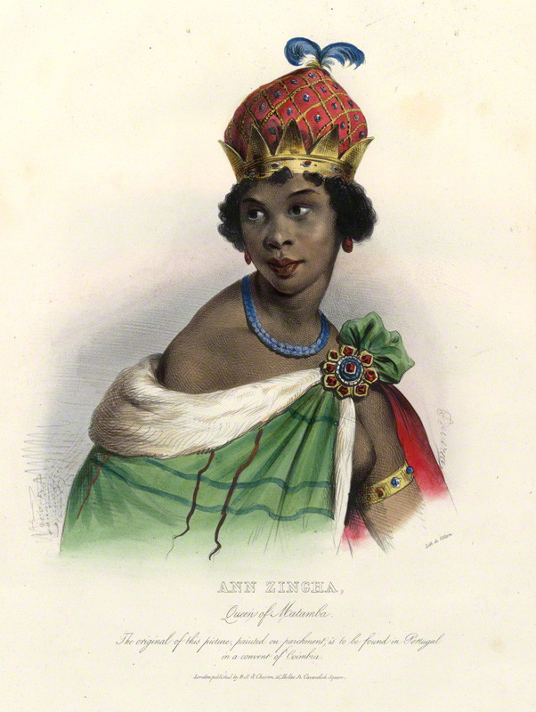
By Achille Devéria - http://www.npg.org.uk/collections/search/portraitLarge/mw150782/Ann-Zingha, Public Domain, https://commons.wikimedia.org/w/index.php?curid=35474383

Auftrag (35 Minuten):
- Lies den Text.

- Beantworte die Fragen:
- Wer war Ana Nzinga Mbande?
- Was hat Ana Nzinga Mbande für ihr Königreich getan?
- Wie hat sie dies geschafft?
- Was hättest du an ihrer Stelle getan?
- Wenn du König/Königin eines Landes wärst, was würdest du tun? Wie würde deine Regierung aussehen? Was würdest du für deine Menschen tun, damit es ihnen gut geht? Wie würdest du dein Land nennen? Schreibe eine halbe Seite zum Aufbau deines Königreichs.

- Vergleiche deine Antworten mit einem Partner / einer Partnerin.

Kommentar und Lösungen

Lernziele:
- Die Schüler/-innen können anhand eines Bildes den Status einer Person erkennen und beschreiben.
- Die Schüler/-innen verstehen was Ana Nzinga Mbande für ihr Königreich getan hat.
- Die Schüler/-innen können mündlich und schriftlich erklären, was sie als Königin oder König für ihr Land tun würden.
Einstieg (5 Minuten):
Sie beginnen mit dem Bild von Ana Nzinga Mbande, der angolanischen Königin aus dem 17. Jahrhundert (1583–1663). Die Schüler/-innen können die Fragen zuerst in Partnerarbeit und anschliessend im Plenum diskutieren.
- Beschreibe das Bild.
- Wer könnte sie sein?
- Was ist ihr Status in der Gesellschaft? Woran erkennst du das?
Ablauf (35 Minuten):
- Die Schüler/-innen lesen und bearbeiten den Basistext « Ana Nzinga Mbande, angolanische Königin im 17. Jahrhundert».
- Die Schüler/-innen vergleichen und besprechen ihre Antworten mit einem/einer Partner-/in.
Abschluss (5 Minuten):
Einzelne Schüler/-innen stellen ihr Königreich im Plenum vor.

Lösungen zu Frage 2:
- Ana Nzinga Mbande war eine Königin im heutigen Angola des 17. Jahrhunderts.
- Sie schaffte es, sich gegen die Portugiesen zu wehren. Diese wollten nicht nur ihr Land, sondern auch ihre Menschen um sie zu versklaven.
- Sie gab nie auf. Zuerst hat sie ein Bündnis mit den Portugiesen geschlossen. Nachdem die Portugiesen die Königin betrogen hatten, eroberte sie ein benachbartes Königreich und konnte so ihr eigenes vergrössern. Das Königreich wurde auch zu einem Zufluchtsort für Soldaten und Sklaven und somit wuchs das Reich an. Später kämpfte sie mit den Holländern gegen die Portugiesen.
- und 5. offene Antworten.

